Público e Renda do Futebol Capixaba: Cenário atual e alternativas
ATTENDANCE AND INCOME FROM CAPIXABAS FOOTBALL: CURRENT SCENARIO AND ALTERNATIVES
Autor^{1*}, Autor² & Autor³

^{1,2} Instituição.
³ Instituição.
¹em@il, ²em@il, ³em@il

ARTIGO INFO.
Recebido em:
Aprovado em:
Disponibilizado em:
Palavras-chave:
Futebol; Futebol Capixaba; Cadeia de Valor; Gestão no Futebol.
Keywords:
Football; Capixaba Football; Value Chain; Management in Football.
Copyright © 2019, ÀUTORES. Esta obra está sob uma Licença Creative Commons Atribuição-Uso.
*Autor Correspondente: Autor

RESUMO

O futebol é um dos esportes mais populares e praticados no mundo, sendo visto, sobretudo no Brasil, como paixão e até mesmo como religião. No entanto, essa paixão e popularidade não se refletem nas arquibancadas de todo o país 5 vezes campeão mundial. Muitos são os estados e regiões que sofrem com baixas médias de público e o Espírito Santo está incluído nessa lista. A partir dessa constatação, o presente artigo busca identificar os principais fatores influenciadores a presença de público em estádios de futebol e propor alternativas para mudança desse cenário do futebol capixaba, quanto a presença de público e geração de renda. Para tanto, foram utilizadas técnicas estatísticas para realização de uma pesquisa de campo em jogo válido da equipe capixaba Vitória Futebol Clube, a fim de descobrir a opinião e o perfil do torcedor do estado. Assim, foram identificados os fatores que levam os torcedores aos estádios e alternativas para que a frequência aos estádios capixabas aumente. Por fim, foram propostas melhorias exequíveis no processo de venda de ingressos e no consequente aumento de renda dos clubes.
ABSTRACT
Soccer is one of the most popular and practiced sports in the world, being seen, especially in Brazil, as passion and even as religion. However, this passion and popularity is not reflected in the nationwide 5-time world champion stands. There are many states that suffer from low average audiences as Espírito Santo state. From this, the present paper seeks to identify the main factors influencing the presence of the public in stadiums and to propose alternatives to change this scenario in Espírito Santo, regarding the presence of the public and income. To this end, statistical techniques were used to conduct a field research in a valid game of the team from Espírito Santo, Vitória Futebol Clube, in order to find out the opinion and profile of the state fan. Thus, the factors that lead the fans to the stadiums were identified and alternatives for the frequency to the stadiums to increase. Finally, feasible improvements were proposed in the ticket sales process and the consequent increase in club income.
Citação (APA): AUTOR1, AUTOR2. & AUTOR3. (2019). Público e Renda do Futebol Capixaba: Cenário Atual e Alternativas. Brazilian Journal of Production Engineering, 4(1): aa-bb.

- INTRODUÇÃO
O futebol é um dos esportes mais populares e praticados no mundo, carregando enormes massas de apaixonados por onde uma bola rola e jogadores, sejam eles profissionais ou amadores, lutam para conquistar vitórias e fazer gols. No Brasil não é diferente e, mais do que apenas um esporte, o futebol exerce forte influência no cotidiano da população, apresentando aspectos sociais, econômicos, culturais e até mesmo políticos. Entretanto, cabe destacar que não é em todo território nacional que essa paixão e influência são refletidas nas arquibancadas. Muitos são os fatores analisados na decisão do torcedor de ir ou não aos estádios de futebol, sendo, alguns, listados por Araujo e Fernandes (2013).
Considerando esses fatores e, após constatação da existência de poucas obras que discutem acerca do futebol capixaba, além da realização de análises comparativas de público e renda entre os estados brasileiros (SR. GOOOL, 2019), o presente artigo possui dois objetivos:
- Identificar quais fatores influenciam e quais não tem relevância para a presença de público em estádios de futebol do Brasil.

- Contribuir na busca de alternativas e, posteriormente, propor ações para que haja um aumento da média de público pagante e da renda dos clubes capixabas em jogos realizados no Espírito Santo.
Para tanto, buscou-se analisar os boletins financeiros disponibilizados pela Federação Capixaba de Futebol (FES) a fim de avaliar o histórico da curva de média de público pagante nos últimos 3 anos. Assim, foi feito um levantamento da variável de interesse dos jogos de clubes capixabas realizados no Espírito Santo nos anos de 2017, 2018 e 2019. Ademais, visando a capacidade de explicitar os fatores que fazem o torcedor capixaba ir ou não aos estádios de futebol do estado, foi realizada uma pesquisa de campo em uma partida realizada pela série D do campeonato brasileiro. Através de um formulário de perguntas consideradas neste trabalho como importantes e, cálculos estatísticos prévios para definição do tamanho da amostra e do erro amostral os entrevistados puderam escolher as alternativas que mais se encaixavam as suas características e opiniões.
Logo, o presente artigo busca avaliar o perfil do torcedor capixaba e identificar possíveis melhorias que colaborem para uma mudança no cenário capixaba em relação a gestão financeira dos clubes, estádios e as demais coisas que envolvem essa paixão que é o futebol.
Na Seção 2 será apresentado uma revisão de literatura dos conceitos relacionados a este trabalho. Por sua vez, na Seção 3 o objeto de estudo é apresentado. Na Seção 4 os resultados e discussões a respeito das informações encontradas no Futebol Capixaba e, por fim, na Seção 5 serão realizadas as considerações finais e sugestões de trabalhos futuros.

- REFERENCIAL TEÓRICO
  - Cadeia de Valor do Futebol
De uma forma romântica, o futebol, sobretudo no Brasil, é visto como paixão e até mesmo como religião. Poucos o veem como um negócio.
A visão do futebol ligada à paixão pode fazer com que não somente a torcida, mas também, os profissionais de futebol: técnicos e membros de gestão deixem em segundo plano aspectos administrativos de um clube de futebol e, até mesmo, a necessidade de sua sobrevivência financeira. Essa argumentação pode ser sustentada por Brandão et. al (2008), que vê a paixão como algo bastante intenso, no qual os indivíduos investem muito tempo e energia, chegando a fazer parte de um aspecto central de sua identidade. Contudo, essa intensidade não contribui para a tomada de decisão de negócio, que, geralmente, necessita de comportamento bem mais racional.
Porter (1992) propõe um Modelo de Cadeia de Valor (Figura 1) para que seja garantida vantagem competitiva às organizações. O modelo proposto por Porter (1992), embora genérico, está mais adequado a uma empresa tradicional de mercado, como uma indústria.
Figura 1. Modelo da Cadeia de Valor
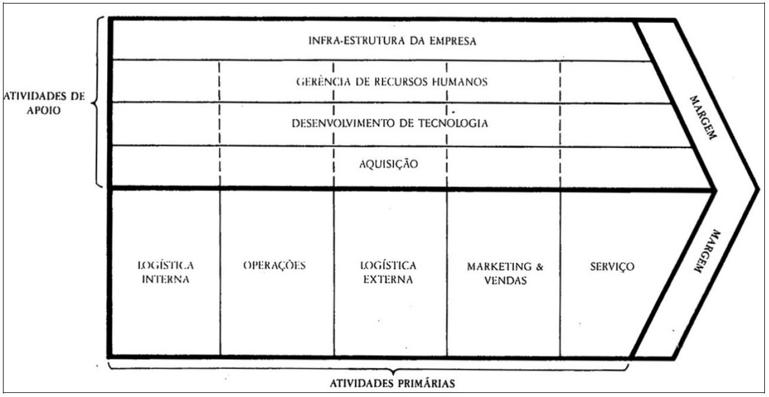
Fonte: Adaptado de Porter (1992).
Recentemente, Soriano (2010) propôs a Cadeia de Valor do Futebol (Figura 2), que pode ser entendida como uma extensão proposta por Porter.
Figura 2. A Cadeia de Valor do Futebol
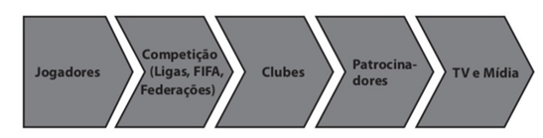
Fonte – Soriano, 2010.
Ainda, Soriano (2010) explica a Cadeia de Valor do Futebol estabelecendo regras com um olhar voltado para os grandes clubes europeus, em especial, os clubes espanhóis pertencentes a La Liga. Fazendo uma adaptação para o Futebol Capixaba, é possível estabelecer os seguintes princípios para essa Cadeia de Valor:
- As emissoras de televisão compram direitos audiovisuais com o intuito de garantir certa audiência do público regional do Espírito Santo. Atualmente, alguns canais de Streaming pela Internet têm transmitidos jogos do Campeonato Capixaba, Copa Espírito Santo ou outros jogos com times capixabas em torneios nacionais ou regionais.
- Os clubes capixabas em geral não ganham dinheiro. A diretoria dos clubes, na maioria dos casos, é composta por torcedores abnegados e apaixonados, seja pelo clube, seja pelo futebol. A natureza do negócio e a estrutura de propriedade e gestão é pouco profissional, fazendo com que muitos times sejam organizações sem fins lucrativos (SORIANO, 2010).
- Os patrocinadores e anunciantes buscam visibilidade regional ou têm apego pessoal ao clube que está sendo financiado.
- Os organismos reguladores (ligas e federação) obtêm pouco benefício financeiro e alguns membros desses organismos possuem interesse de conseguir visibilidade para obter benefícios políticos ou eleitorais.
- Os jogadores, em sua grande maioria, recebem salários baixos e distantes da realidade dos clubes das séries A e B do Campeonato Brasileiro. Os jogadores que se destacam são negociados nas categorias inferiores a profissional. Há ainda aquisição de jogadores que se destacaram em alguma fase de suas vidas em nível nacional ou internacional. Nesses casos, a contratação é financiada por uma ou mais empresas patrocinadoras, intermediadas pelo clube.
O aumento da renda e do público no futebol capixaba passa pela profissionalização das relações da Cadeia de Valor descrita.
  - Presença dos Torcedores nos Estádios
Para este trabalho, foram pesquisadas duas linhas de raciocínio que visam esclarecer quais fatores contribuem para o aumento do público e da renda dos clubes de futebol:
- Estudar quais os fatores que fazem o torcedor ir ou retornar a um estádio de futebol e constatar se desempenho esportivo é um desses. Caso essa teoria se comprove, clubes que possuírem melhor desempenho esportivo terão maiores médias de público e, mantidos os preços dos ingressos, mais renda.

- No caso de desempenho esportivo ter influência positiva para o aumento de público nos estádios, verificar se desempenho financeiro tem relação diretamente proporcional com desempenho esportivo. Confirmada essa teoria, clubes com melhores indicadores econômico-financeiros apresentarão melhores resultados esportivos e, de maneira oposta, os que possuírem piores indicadores apresentarão resultados esportivos inferiores.

Primeiramente, é importante que se diga que público nos estádios e renda são coisas diferentes. Segundo BDO (2017), em 2016, os 24 maiores clubes de futebol do Brasil tiveram apenas 6% de sua receita obtida com bilheteria de ingressos (Figura 3).
Figura 3. Fontes de receita dos 24 maiores clubes brasileiros de 2012 a 2016
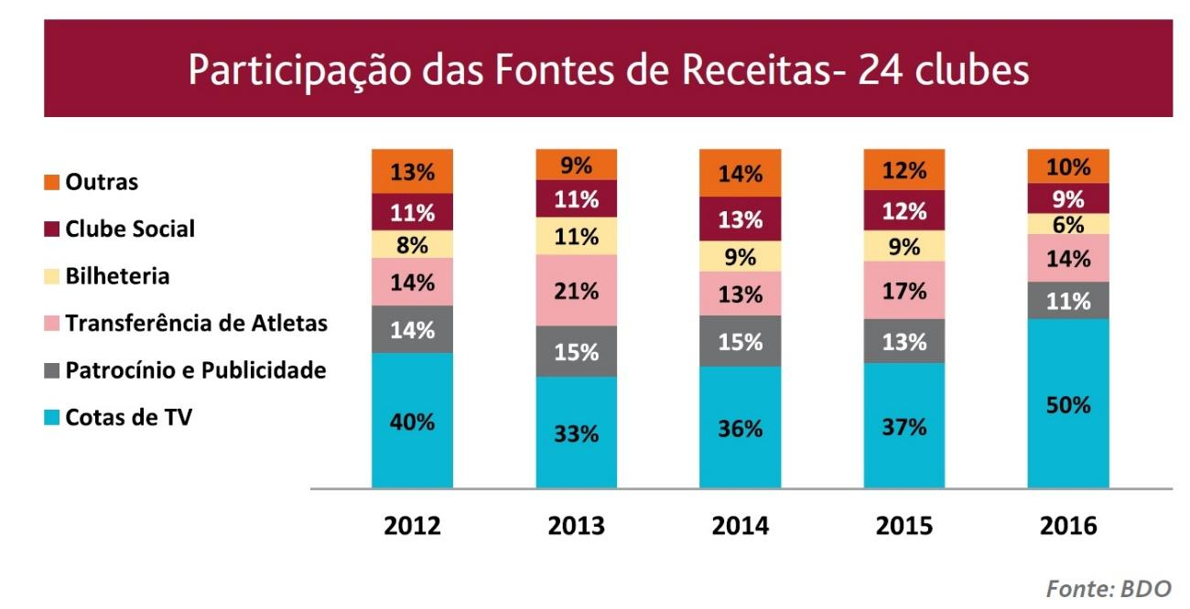
Fonte – BDO, 2017.
Como este trabalho tem como objetivo o aumento de renda e público, o foco está voltado para aumento de receitas dos clubes a partir do aumento do público nos estádios.
Com o intuito de obter os fatores que levam um torcedor a ir ou retornar ao estádio para assistir a uma partida de futebol, foram analisados dois trabalhos.
O primeiro (ARAUJO & FERNANDES, 2013) tem como proposta calcular o público previsto para jogos do Botafogo Futebol e Regatas, utilizando técnicas de Regressão Linear, mais especificamente o Método dos Mínimos Quadrados Ordinários (FIGUEIREDO FILHO et. al, 2011). Para tanto, foram feitas consultas aos boletins financeiros dos jogos do Botafogo realizados no Estádio Olímpico João Havelange (Engenhão), atualmente chamado Nilton Santos, durante os Campeonatos Brasileiros de 2010, 2011 e 2012. Como variáveis do estudo estatístico, foram utilizados os seguintes fatores que fazem um torcedor ir (ou não ir) a um estádio de futebol:
- Retrospecto recente do time;
- Momentos especiais (apresentação ou estreia de um grande jogador, ou até um jogo subsequente a um título);
- Dia da semana (se o jogo está sendo realizado em dia útil ou em final de semana/feriado);
- Horário da partida;
- Distância do dia do pagamento do torcedor;
- O preço do ingresso e seu peso no rendimento do torcedor;
- Clássicos (se o jogo é disputado por rivais históricos ou não);
- Importância do jogo (se o time da casa possui objetivos claros e atingíveis no campeonato) e;
- Qualidade do adversário a ser enfrentado.
Após análise, utilizando a técnica de Regressão Linear pelo Método MQO, o estudo concluiu que 4 variáveis ganham destaque quanto a influência ao torcedor de se ir ao estádio, sendo elas respectivamente: (i) momentos especiais (MOM), (ii) retrospecto recente do time (R1), (iv) horário da partida (HORA) e (iv) dia da semana (FDSFer).
O segundo trabalho analisado (RODRIGUES; SOUZA & FAGUNDES, 2018) “consiste em avaliar os aspectos emocionais e experienciais que influenciam a ida e a intenção do torcedor de retornar aos estádios de futebol de Belo Horizonte”. Para isso, foi realizada uma pesquisa com 353 torcedores de futebol na cidade de Belo Horizonte - MG, no ano de 2017.
Rodrigues, Souza e Fagundes (2018) levantaram as seguintes hipóteses:
H1 - A satisfação do torcedor tem um efeito positivo em sua intenção de retornar ao estádio.
H2 - A identificação com o time tem um efeito positivo na lealdade ao time.
H3 - A lealdade ao time tem um efeito positivo na intenção do torcedor de retornar ao estádio.
H4 - As emoções positivas vivenciadas pelo torcedor no estádio têm um efeito positivo na satisfação do torcedor.
H5 - As emoções positivas vivenciadas pelo torcedor no estádio têm um efeito positivo em sua intenção de retornar ao estádio.
H6 - A socialização do torcedor no estádio tem um efeito positivo na sua satisfação.
Após análise, seguindo o Modelo de Equações Estruturais, chegou-se a seguinte conclusão, com aceitação ou rejeição das hipóteses formuladas:
Quadro 1. Sumário dos resultados obtidos a partir do Modelo de Equações Estruturais
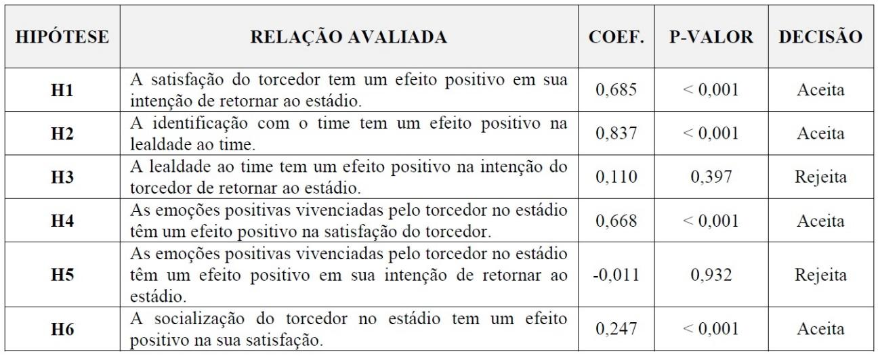
Fonte - Rodrigues, Souza e Fagundes, 2018.
Logo, os dois trabalhos analisados corroboram a hipótese de que um bom desempenho esportivo de clubes de futebol tem impacto positivo na presença de torcedores nos estádios. Tal afirmação pode ser comprovada quando, Araujo e Fernandes (2013) encontram as variáveis Retrospecto recente do time (R1) e Momentos Especiais (MOM) dentre os fatores que mais influenciam os torcedores a ir ao estádio e Rodrigues; Souza e Fagundes (2018) aceitam a Hipótese H1 (Quadro 1).
Analisando a associação entre desempenho econômico-financeiro de clubes de futebol com seus respectivos desempenhos esportivos, Capelo (2019) examinou o balanço financeiro e os gastos com remunerações do futebol profissional dos 20 times participantes da série A do campeonato brasileiro de 2018 para proceder essa comparação. O trabalho (Capelo, 2019) foi desenvolvido utilizando 4 indicadores econômico-financeiros que posteriormente foram somados e dispostos em gráfico (figura 4), sendo eles: (i) Salários dos jogadores registrados em carteira de trabalho; (ii) Encargos cobrados pelo governo; (iii) Direitos de imagem e (iv) Direitos de arena. Como critério esportivo, foi utilizado a classificação final dos clubes nos campeonatos nacionais e internacionais que cada um disputou (figura 5).
Figura 4. Gasto com remuneração de jogadores dos 20 times participantes da série A do campeonato brasileiro de 2018
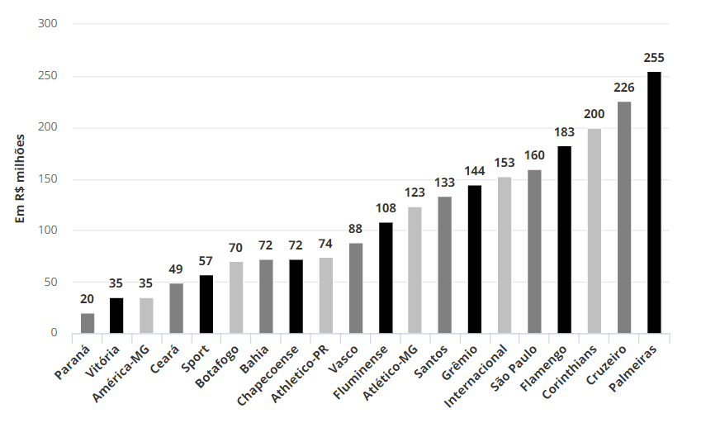
Fonte – Capelo, 2019
Ainda, Capelo (2019) partiu do pressuposto que melhores jogadores recebem salários mais altos e que, portanto, maiores despesas ofereçam aos clubes de futebol melhores resultados esportivos e foi exatamente o que os resultados evidenciaram. Observa-se (figura 5) que o Palmeiras, clube de maior folha salarial, obteve o melhor resultado no geral, sendo campeão do Campeonato Brasileiro (Brasileirão) e semifinalista das outras competições que disputou. Em contrapartida, o Paraná, equipe de elenco mais barato, apresentou o pior resultado geral, sendo rebaixada em último lugar no Brasileirão e eliminada na 2ª fase da Copa do Brasil. Além disso, verifica-se que os 4 clubes semifinalistas da Copa do Brasil são os que possuem os maiores investimentos no departamento de futebol profissional e que a colocação dos demais clubes no Brasileirão se aproxima muito do ranking de salários dos elencos.
Entretanto, outros resultados chamam atenção no estudo (Capelo, 2019). Enquanto houve clubes que surpreenderam, por apresentar menor folha salarial em comparação aos demais, como: Grêmio, Botafogo e Athlético-PR, exibindo bons resultados em determinada competição ou em mais de uma, também houve clube que surpreendeu negativamente, exemplo do Vasco da Gama. Esses resultados evidenciam que esses clubes tiveram melhor ou pior eficiência nos demais departamentos de futebol, mas também, no caso das equipes que surpreenderam positivamente, podem ser explicados pela priorização de desempenho esportivo em determinados campeonatos.
Figura 5. Resultados esportivos dos 20 times participantes da série A do campeonato brasileiro de 2018 ao final do ano
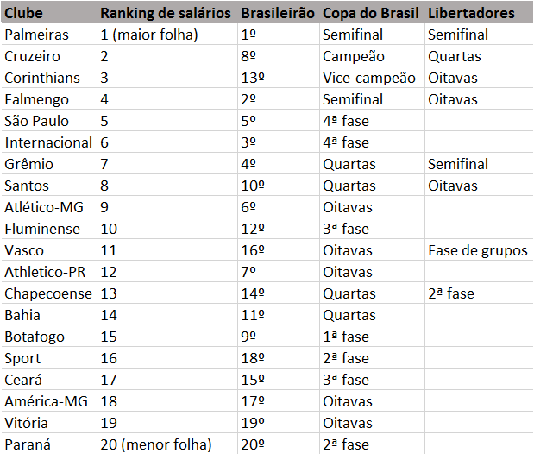
Fonte – Capelo, 2019
Portanto, as duas premissas foram validadas, mostrando que desempenho esportivo influência de maneira direta no público nos estádios e que esse cresce com um bom desempenho econômico-financeiro dos clubes de futebol. Logo, é necessário trazer esses conhecimentos adquiridos para a realidade do futebol capixaba e descobrir se as premissas também serão validadas no cenário de interesse.

- ESTUDO DE CASO NO FUTEBOL CAPIXABA
  - Estudo Comparativo entre os Estados do Brasil
Inicialmente, foi feito um estudo comparativo acerca das médias de público pagante e renda de diversos estados em seus respectivos campeonatos regionais de futebol profissional (SR. GOOOL, 2019). Além disso, analisou-se os indicadores socioeconômicos dos estados observados com dados superiores ao Espírito Santo nos quesitos público pagante e renda (IBGE, 2016), a fim de constatar a importância desses indicadores para a presença de público.
A partir da análise dos resultados obtidos, percebe-se (Tabela 1) que estados com indicadores econômicos (PIB e PIB per capita) e sociais (IDH) inferiores ao Espírito Santo, como: Paraíba, Rio Grande do Norte, Sergipe e Alagoas ostentam de maiores médias de público pagante e renda no futebol.
Tabela 1. Estudo comparativo entre os diferentes estados do Brasil
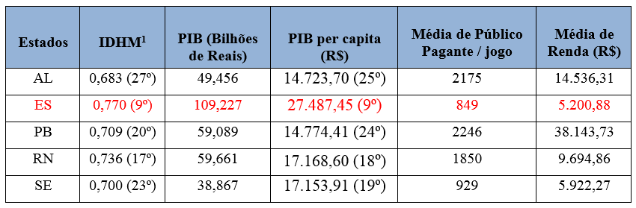
Fonte – IBGE, 2016 e SR. GOOOL, 2019.
Logo, fez-se necessário a continuação da pesquisa para identificar quais são os fatores que realmente influenciam para ida do torcedor de clubes capixabas aos estádios regionais. De modo que, apenas possuir bons indicadores socioeconômicos provou-se não ter relação direta na presença de público e geração de renda.

  - Metodologia da Pesquisa
Assim, foram analisados os boletins financeiros (borderôs), disponibilizados pela Federação Capixaba de Futebol (FES), visando investigar como está a curva de média de público pagante nos estádios do Espírito Santo nos últimos anos. Os boletins analisados compreendiam os campeonatos que os clubes de futebol capixaba participaram entre 2017 e 2019 até o dia 01/06 dos respectivos anos, sendo esses: Campeonato Capixaba série A e B (Capixabão), Copa Verde, Copa do Brasil e Campeonato Brasileiro série D.
Além disso, após identificação dos fatores importantes para a presença de público nos estádios de futebol, foi elaborado um formulário de perguntas para entrevistar os torcedores capixabas através de uma pesquisa de campo. Este formulário, teve como principais objetivos caracterizar o perfil do torcedor do Espírito Santo e identificar, através de suas opiniões, quais são os principais fatores que contribuem para a realidade atual do futebol capixaba.
Para tanto, foi formulada uma pesquisa de campo e utilizada a técnica de Amostragem Aleatória Simples pelo método de Correção para Populações Pequenas (LEVIN; FOX, 2004) no modelo da Equação 1:
$n=\frac{N.z^{2}.p.(1-p)}{z^{2}.p.\left(1-p\right)+e^{2}.(N-1)}$ (1)

Sendo $n$ = 62, onde: $N$ é o tamanho da população total, definida como sendo de 723 torcedores (média aproximada de público pagante em 2019 em jogos de clubes capixabas realizados no Espírito Santo); $z$ o nível de confiança, sendo de 1,645 para 90%; $p$ a percentagem dos elementos da amostra favoráveis ao atributo pesquisado, igual a 0,5; q a percentagem complementar ou dos atributos desfavoráveis, igual a (1 – p) = 0,5; E $e$ o erro máximo pretendido pela pesquisa, determinado como sendo de 10% ou 0,1.

  - Análise de Boletins Financeiros e Cálculo da Média de Público Pagante
Após análise dos boletins financeiros, foram somados os públicos pagantes de cada uma das partidas e divididos pelo número de jogos disputados de cada campeonato, traçando assim a média de público pagante por partida (Tabela 2).
Tabela 2. Totais de torcedores por competição e Média anual de torcedores pagantes
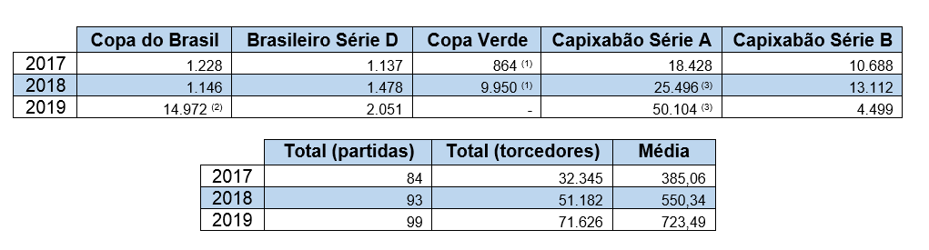
Fonte - Federação Capixaba de Futebol (FES), 2019.
Com base nos resultados obtidos, pode-se observar (Tabela 2) um aumento gradativo da média geral entre os anos analisados e distâncias relevantes nas médias ao se analisar especificamente cada campeonato em cada ano. Essas variações podem ser explicadas devido ao bom desempenho esportivo de clubes capixabas em campeonatos nacionais e pela vinda de jogadores renomados no âmbito do futebol nacional e internacional neste período.
Tais afirmações podem ser comprovadas, considerando as campanhas do clube Atlético Itapemirim na Copa Verde de 2018 e da equipe do Serra Futebol Clube na Copa do Brasil em 2019. A primeira equipe citada sagrou-se vice-campeã do torneio, eliminando grandes equipes do Brasil nas fases anteriores o que, consequentemente, fez aumentar a média em mais de 1000% em relação a mesma competição no ano de 2017 ⁽¹⁾. Já a equipe do Serra, classificou-se para a 2ª fase da Copa do Brasil, após 19 anos sem uma equipe capixaba nesta fase da competição, enfrentando o clube carioca Vasco da Gama em um jogo marcado por um público de mais de 13 mil pagantes ⁽²⁾.
Ademais, cabe destacar a contratação do atacante uruguaio Sebastián Abreu por parte da equipe do Rio Branco Atlético Clube, jogador de duas Copas do Mundo pela seleção de seu país e ídolo de clubes importantes no cenário nacional e internacional, como: Botafogo (Brasil) e River Plate (Argentina). Apenas na estreia do atacante, conhecido pelo apelido de Loco Abreu, mais de 3 mil pessoas compareceram ao Estádio Kleber Andrade em partida válida pelo Capixabão série A de 2019, o que contribuiu para que o campeonato apresentasse ao fim quase o dobro de público pagante da edição do ano anterior.

  - Pesquisa de Campo Realizada com Torcedores Capixabas
Identificados os fatores importantes para a presença de público nos estádios de futebol e, dispondo de todos os dados supracitados, foi elaborado um formulário contendo 5 perguntas tidas como fundamentais para conhecimento da opinião dos torcedores capixabas, sendo elas: (i) idade, (ii) sexo, (iii) renda mensal, (iv) fatores que fariam o torcedor ir a mais jogos e (v) formas preferenciais para compra de ingresso. Sendo que para as duas últimas perguntas poderiam ser escolhidas mais de uma opção de reposta.
Assim, a fim de identificar as faixas etárias mais presentes e as mais ausentes de torcedores nos estádios, foram propostas alternativas divididas em intervalos de tamanho igual a 10 anos cada, até a última (60 anos ou mais). Do mesmo modo, visando descobrir qual a renda mensal média e, consequentemente, o peso do valor do ingresso no bolso do torcedor capixaba, foram desenvolvidas opções de escolha com faixas de renda levando em consideração a divisão de classes proposta por IBGE (2018).
Além disso, para que fosse compreendido a expectativa acerca dos que estão envolvidos, foram elaboradas alternativas que obtivessem a razão pela qual o entrevistado vai pessoalmente assistir a um jogo de seu clube. Essas alternativas tiveram como base os estudos e as comprovações de influência citados em seções anteriores deste artigo. Ainda, com o intuito de descobrir as formas preferenciais de pagamento pelos ingressos, foram propostas opções, conforme as formas de pagamento mais utilizadas e tecnologias emergentes.
Portanto, com base no grau de confiança e erro amostral apresentados na Seção 2.3, foram entrevistados 59 torcedores durante a partida do Campeonato Brasileiro Série D entre Vitória e Portuguesa-RJ, ocorrido no dia 01/06/2019 no Estádio Salvador Venâncio da Costa.

- RESULTADOS E DISCUSSÕES
Com base nos resultados obtidos através do formulário, pode-se observar (Figura 4) a ausência de renovação do torcedor capixaba, haja visto que os torcedores entre 10 e 19 anos são os que possuem a menor fatia dentro da distribuição de torcedores por faixa etária.
Figura 4. Distribuição de torcedores por faixa etária
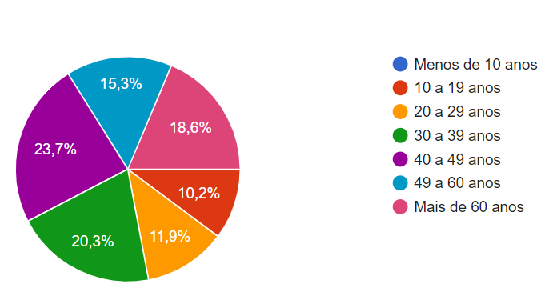
Fonte - Elaborado pelos Autores, 2019.
A cerca desse fator, algumas hipóteses podem ser levantadas, dentre elas:
- a falta de grandes resultados e prática de um futebol vistoso nos últimos anos capaz de provocar uma identificação nas gerações anteriores e, posteriormente, ser transpassada aos mais jovens;
- a influência que os times dos grandes eixos do Brasil têm sobre a cultura capixaba e;
- a falta de políticas de atração desse grupo mais jovem por parte da federação capixaba, clubes e também do próprio governo estadual.
Dessa forma, campanhas para apresentação dos times, histórias e rivalidades poderiam ser feitas para os públicos mais jovens, ideias como a apresentação e visita de atletas e clubes a escolas e distribuição de ingressos gratuitos e promocionais poderia aumentar essa fatia de mercado, que hoje é tão pouco privilegiada nos estádios capixabas.
Ademais, outro ponto que chamará bastante atenção é que o público feminino corresponde a uma parcela quase que inexistente quando avaliado o sexo dos torcedores presentes nos estádios capixabas (Figura 5). As mulheres pesquisadas relatam que o ambiente não é dos mais cativantes ao gênero, sendo o mesmo ainda bastante machista, palco de brigas e xingamentos constantes.
Entretanto, focando no âmbito do estado do Espírito Santo, os relatos principais são sobre a falta de infraestrutura nos estádios e atividades “extrajogo”, como: criação de torcidas organizadas compostas apenas por mulheres e campanhas que influenciem a presença do público feminino. Estas alternativas podem não só acarretar o aumento de mulheres nos estádios, bem como dar ao estádio uma aparência mais amistosa para os frequentadores, além de propiciar uma forte ferramenta de marketing que poderá ser desfrutada através do consumo, aumentando as receitas dos clubes além da obtida por bilheteria.
Figura 5. Distribuição de torcedores por sexo
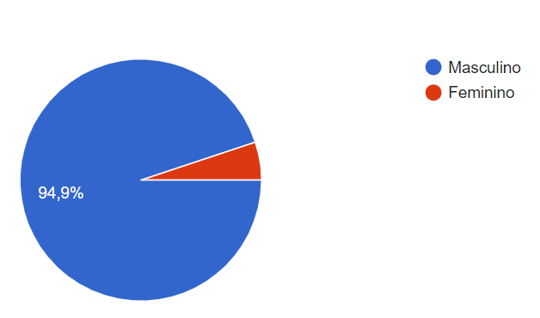
Fonte - Elaborado pelos Autores, 2019.

Outros aspectos são factíveis a destacamento na análise dos resultados encontrados durante a pesquisa de campo. Mais da metade dos torcedores entrevistados possuem renda mensal entre R$ 2.000,00 e R$ 10.000,00 (Figura 6), indicando que os preços dos ingressos não interferem muito no orçamento familiar e sendo comprovada essa hipótese quando apenas 18% dizem que iriam a mais jogos, caso houvesse um melhoramento de preço dos ingressos (Figura 7).
Figura 6. Distribuição de torcedores por renda mensal
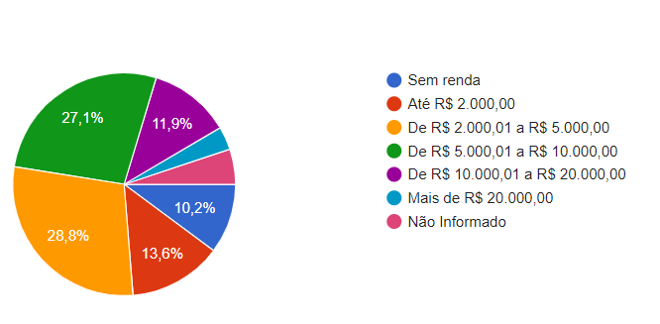
Fonte – Elaborado pelos autores, 2019.
Os fatores de maior destaque para a pergunta acerca dos fatores influenciadores a presença de público, foram:
- melhoramento do elenco de jogadores do time que torce;
- bom desempenho do time nos campeonatos que está disputando e;
- melhor infraestrutura nos estádios.
Logo, para que essas solicitações sejam atendidas, espera-se que os clubes capixabas arrecadem maiores lucros para posteriores investimentos, podendo esses serem identificados na figura 3 da Seção 2.2 que retrata as principais fontes de receita de um clube de futebol. Essas melhorias decorrem de maiores investimentos e parcerias nos âmbitos público e privado para que as praças esportivas se tornem atrativas e um ambiente que traga conforto para os seus usuários.
Figura 7. Fatores que fariam os torcedores irem a mais jogos
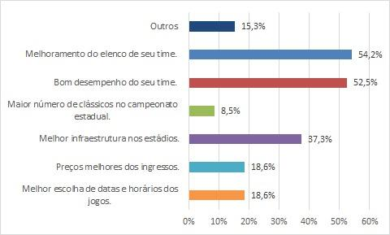
Fonte – Elaborado pelos autores, 2019.
Além disso, é possível observar uma alta requisição por parte dos torcedores do uso de meios mais informatizados na compra de seus ingressos, isso se confirma quando os torcedores perguntados optaram, em sua maioria, pelo uso cartão de crédito pela internet e aplicativos de pagamento digital (Figura 8), sendo importante frisar que as opções de respostas não eram restritivas a uma única resposta.
Assim, possíveis soluções para essa requisição dos torcedores seriam:
- a concretização de uma parceria entre os órgãos responsáveis pela organização dos campeonatos disputados pelos clubes capixabas, os próprios clubes e, membros da academia interessados no desenvolvimento do futebol do Espírito Santo. Juntos, esses grupos poderiam desenvolver um site ou aplicativo para compra de ingressos online OU;
- parceria direta, essa entre os membros organizadores dos campeonatos e os clubes com empresas de pagamento online, as e-wallets ou carteiras digitais. Essas empresas, além de apresentarem maior comodidade ao torcedor, dificultam as fraudes e extravios do dinheiro arrecadado, possibilitando aos clubes uma maior segurança no processo de venda e um acesso antecipado e mais rápido dos dados financeiros, fundamentais ao processo de gestão.
Essas opções ofereceriam aos torcedores uma maior comodidade e aos clubes um maior controle do processo de compra de ingressos, visto que ofereceriam uma maior segurança e um acesso antecipado e mais rápido dos dados financeiros, além de dificultar fraudes e extravios.
Figura 8. Formas preferenciais de pagamento pelo ingresso
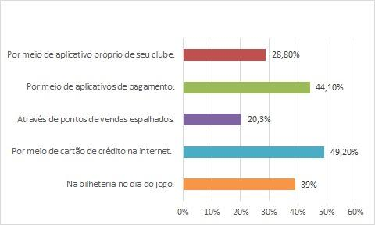
Fonte – Elaborado pelos autores, 2019.
Desta forma, pode-se identificar alterativas a curto prazo que propiciem melhorias e maior atratividade ao público atual, bem como aos novos consumidores que poderão ser atraídos pelas melhorias nas condições do futebol capixaba. Além disso, essas alternativas poderiam ser vantajosas para propagação de campanhas publicitárias, geração de novos empregos e desenvolvimento de uma cultura que valoriza as raízes do futebol capixaba.

- CONCLUSÃO
Algumas dificuldades foram encontradas durante o processo de pesquisa e levantamento de dados para análise. De forma inicial, não foram facilmente colhidas as informações de público pagante e renda referentes ao ano de 2017 do futebol capixaba, sendo necessário contactar o setor financeiro da Federação de Capixaba de Futebol (FES). A instituição, após 3 dias deu o seu parecer, enviando todos os boletins financeiros do ano solicitado. Outras dificuldades encontradas foram:
- escassez na literatura de artigos com temática e objetivos semelhantes aos interesses deste trabalho;
- limitação de jogos de clubes capixabas, o que limita o número de torcedores entrevistados, visto que o erro amostral poderia ter sido ainda menor para o grau de confiança definido durante o cálculo estatístico.
Além disso, foi possível a percepção de muitas alternativas que podem fazer com que o futebol capixaba apresente maior média de público pagante e renda. Entretanto, algumas demandando maiores esforços físicos, pessoais e financeiros que outras.
Mostra-se como alternativa factível para implantação o uso de campanhas ou propagandas que estimulem os públicos jovem e feminino a estarem presentes nos estádios do Espírito Santo, como, por exemplo, oferecendo ingressos mais baratos ou formas de entretenimento “extra jogo” nos estádios. Além disso, outra questão que chama atenção é a preferência de forma de pagamento pelos ingressos dos torcedores, podendo ser resolvida através das propostas citadas na Seção 4 e sendo importante a análise prévia desses investimentos por parte dos clubes. Ademais, cabe destacar que os torcedores, de maneira geral, não são 100% satisfeitos com a infraestrutura dos estádios capixabas, algo que demandaria grande investimentos e que, por isso, não se mostra como uma alternativa facilmente contornável.
Para trabalhos futuros a este artigo sugere-se aumentar a capacidade do estudo estatístico, fazendo pesquisas de campo em mais jogos, aumentando o grau de confiança e diminuindo o erro amostral do estudo, tornando o mesmo ainda mais fidedigno. Além disso, cabe também analisar as demais fontes de receitas dos clubes capixabas e identificar possíveis melhorias de arrecadação, propiciando assim mais investimentos e, consequentemente, uma melhor gestão do futebol do Espírito Santo.

REFERÊNCIAS
dos Santos Araujo, C. F., & de Arruda Fernandes, E. (2014) Previsão de público com modelo de Regressão Linear para jogos do Botafogo de Futebol e Regatas no Engenhão.
BDO Brazil. Auditoria e Consultoria em diversos ramos nacionais (2019) Disponível em <https://www.bdo.com.br/pt-br/publicacoes/noticias-em-destaque/10%C2%BA-valor-das-marcas-dos-clubes-brasileiros>. Acesso em: 30 Mai. 2019.
Brandão, M. R. F., Machado, A. A., Morgado, F. A. B., & Almeida, P. (2008). O futebol e seu significado. Motriz. Journal of Physical Education. UNESP, 233-240.
Capelo, R. Dinheiro compra títulos? Eis a listas dos clubes mais eficientes do futebol brasileiro em 2018. Blog do Rodrigo Capelo, 12, Jul. 2019. Disponível em <https://globoesporte.globo.com/blogs/blog-do-rodrigo-capelo/post/2019/07/12/dinheiro-compra-titulos-eis-a-lista-dos-clubes-mais-eficientes-do-futebol-brasileiro-em-2018.ghtml>. Acesso em: 24 Ago. 2019.
Figueiredo Filho, D., Nunes, F., da Rocha, E. C., Santos, M. L., Batista, M., & Silva Júnior, J. A. (2011). O que fazer e o que não fazer com a regressão: pressupostos e aplicações do modelo linear de Mínimos Quadrados Ordinários (MQO). Revista Política Hoje, 20(1).
IBGE (2019). Instituto Brasileiro de Geografia e Estatística. Disponível em <https://agenciadenoticias.ibge.gov.br/agencia-sala-de-imprensa/2013-agencia-de-noticias/releases/23038-contas-regionais-2016-entre-as-27-unidades-da-federacao-somente-roraima-teve-crescimento-do-pib>. Acesso em: 27 Mai. 2019.
INSTITUTO BRASILEIRO DE GEOGRAFIA E ESTATÍSTICA. (2018). Síntese de indicadores sociais: uma análise das condições de vida da população brasileira. Rio de Janeiro: IBGE, 2018.
LEVIN, Jack; FOX, James Alan. 9ª edição, 2004. Estatística para ciências humanas. ISBN 9788587918468.
OPRICOVIC, Serafim; TZENG, Gwo-Hshiung. (2004). Compromise solution by MCDM methods: A comparative analysis of VIKOR and TOPSIS. European journal of operational research, v. 156, n. 2, p. 445-455, 2004.
Porter, M. E. (1992). Vantagem competitiva: criando e sustentando um desempenho superior (Vol. 1). Rio de Janeiro: Campus.
Rodrigues, R. B., Sousa, C., & Fagundes, A. F. A. (2018). Aspectos Emocionais e Experienciais Influenciadores da Ida do Torcedor aos Estádios de Futebol de Belo Horizonte-MG. Revista Brasileira de Marketing, 17(1), 31-48.
Soriano, F. (2010). A bola não entra por acaso Estratégias inovadoras de gestão inspiradas no mundo do futebol. FACULDADE DE DIREITO, 4, 116.
SR. GOOOL. (2019). Site especializado em estatísticas e curiosidades do futebol. São Paulo, 2019. Disponível em <http://www.srgoool.com.br/classificacao/Capixaba/Serie-A/2019>. Acesso em: 27 Mai. 2019.

© 2019 Liga de Fútbol Profesional (https://www.laliga.es/).

